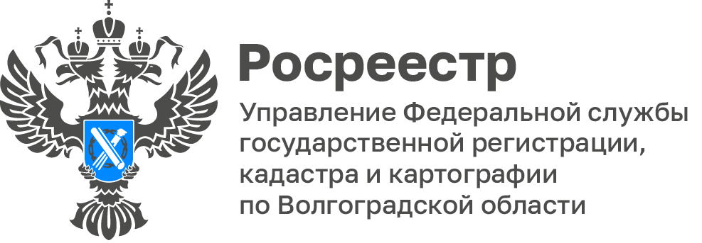

Итоги работы Управления Росреестра по Волгоградской области по взаимодействию с ВЦТО за 9 месяцев 2023 года

Ведомственный центр телефонного обслуживания Росреестра (ВЦТО) это одна из крупнейших площадок в России, которая обеспечивает прием и обработку обращений граждан по вопросам государственных услуг в сфере государственной регистрации прав и кадастрового учета, независимо от региона проживания.

Информация о возможности получения консультаций посредством ВЦТО размещена на всех информационных стендах структурных подразделений Управления, а также в офисах многофункциональных центров предоставления государственных и муниципальных услуг на территории Волгоградской области.

За 9 месяцев 2023 года в Управление Росреестра по Волгоградской области через ВЦТО поступило 507 запросов заявителей. Это на 19,5% меньше, чем за аналогичный период прошлого года (630), что свидетельствует о росте удовлетворенности качеством услуг и сервисов Росреестра. Большая часть вопросов касается консультирования в сфере осуществления учетно-регистрационных действий.

Все вопросы и обращения рассмотрены в установленные сроки, ответы своевременно размещены в Единой системе регистрации и обработки обращений для последующего предоставления их заявителям.

С уважением,
Балановский Ян Олегович,
Пресс-секретарь Управления Росреестра по Волгоградской области
Mob: +7(987) 378-56-60
E-mail: balanovsky.y@r34.rosreestr.ru

